肢体不自由学級１組 自立活動 学習構想案（個別）
題材名「よく見て手指を動かそう！」
日 時：令和〇年〇月〇日（〇曜日）
第〇校時
〇〇：〇〇～〇〇：〇〇
場 所：〇年〇組教室
指導者：教諭 〇〇 〇〇

１ 児童の実態と指導目標
- 児童の実態（３年）
学校ではバギーを使って過ごし、自宅では床に座ったり、床にお腹をつけながら這って移動したりしている。食事は、スプーンを使って自分で食べられるが、スプーンからこぼれ落とすなど頻繁に食べこぼしがある。また、鞄の中の荷物を取り出してカゴに入れる際は、カゴの外に荷物を置いたり、取り出すことに時間がかかりイライラしたりすることがある。
（２）実態の整理と中心的課題
学習上または生活上の得意なこと好きなこと、積み上げてきたこと、困難さ
１ 健康の保持  （日常生活面、健康面など） | ・バギーや座位保持椅子を使用して学校生活を送っている。  ・骨盤の後傾により、身体が丸まり姿勢が崩れることがよくある。
２ 心理的な安定  （情緒面、状況の理解など） | ・荷物を取り出すことに時間がかかりイライラすることがある。
３ 人間関係の形成  （人とのかかわり、集団への参加など） | ・教師が声掛けをしたり、姿勢を整えたりすると手元に目を向けることができる。
４ 環境の把握  （感覚の活用、認知面、学習面など） | ★手元や教材を見ずに手探りで操作する。  ・鞄から荷物を取り出して指定されたカゴに入れることができる。
５ 身体の動き  （運動・動作、作業面など） | ・握る力を調整したり、指先を使ったりする動きが難しい。  ・荷物などを指定されたカゴの外に置ことがある。  ・ウォーカーでの歩行やマットでの寝返り、仰臥位から座位への姿勢変換、あぐら座位の姿勢を保持できる。【良さ】
６ コミュニケーション  （意思の伝達、言語の形成など） | ・有意語はないが、声を出して呼びかけたり、指差しをしたりして、意図や感情を表出することができる。
性格、行動特徴、興味関心など | ・絵本を読むことが好きである。

（３）指導目標と指導内容
指導目標 | 【長期目標】・教材をよく見て、手指や腕の動きを調整しながら教材を操作することができる。  ・教材の操作に必要な身体の重心移動など、姿勢を工夫することができる。  【短期目標】・手指や腕の動きを調整し、目的に応じた動作ができる。  ・あぐら座位で教材を操作することができる。
指導内容 | - 教材を意識し、持続的に注視できる。  - 手指の動きを調整して教材を操作する。  - 操作しやすいよう体の重心を移動させるなど、身体全体の動きを調整できる。

２ 題材について
- 題材における指導目標
・リング抜きなどの教材を注視しながら操作することができる。
・上半身も動かすなど、教材の操作に必要な姿勢の工夫ができる。
- 題材観
本児の実態から、姿勢を自分で調整しながら手元に目を向けて教材を操作する学習を行うことで、手指や腕のコントロール力や目と手を協応する力が高まり、給食を自分ですくって食べたり、物を意図した場所に移動させたりするなど一人でできることが増えるのではないかと考える。
本児はこれまでに、座位保持椅子に座った姿勢でリング抜きや型はめなど、手指を使った教材に取り組み、握る動作やスライドさせる動作など手指や腕を使った基本的な動きができるようになっている。本題材では、座位保持椅子での座位やあぐら座位の姿勢で教材に目を向けながら手指等を使う教材に取り組むことで、日常生活における作業を円滑に行う上で必要となる姿勢を調整する力や、目と手の協応する力を高めることをねらいとしている。
まず、座位保持椅子に座った姿勢での学習では、胸ベルトと足のベルトを外して学習を行うことで身体全体の可動域を広げ、操作に必要な重心移動を引き出すことができるようにする。教材は、リング抜きや筒抜き、プットイン等の手指の動作を必要とする教材を使用することで、手の動きや力加減を調整したり、教材をしっかりと見て方向や大きさを意識しながら操作したりすることにつなげる。
次に、あぐら座位の姿勢で手指を使った教材に取り組むことで、身体に適度な力を入れながら手を動かす場面を作り、身体全体をコントロールする力の向上につなげたい。
このような学習を通して、日常生活面でできることを増やし、必要な諸動作がよりよくできるようになることを目指していく。

（３） 題材計画
次 | 題材における指導内容 | 授業時数
１ | ・手元に目を向けて、つまむ、握る、放す、入れる操作をする。  ・手や肘をついて身体を支え、姿勢を保持する。 | １５
２ | ・目標物を追視しながら教材を操作する。  ・操作に必要な姿勢の工夫をする。 | ３／１５  （本時）

３ 本時の学習
- 展開（目標を含む）
本時の目標 |  | ・教材を注視しながらリングを抜いたり、容器にボールを入れたりすることができる。  ・手や肘をついて身体を支えたりしながら、必要に応じて身体の重心を移動させるなど、操作に合わせて姿勢を自分で調整することができる。
過程 | 時間 | 学習活動 | 手だて及び指導上の留意事項  （学習活動の目的・意図、方法、教材・教具等）
導入 | ５分 | １ 始まりの挨拶をする。  ２ 本時の活動内容の確認をする。 | ・本児の発声を促すことのできるような声掛けを行う。  ・活動の見通しを持つことができるよう、具体物を用いて活動内容の確認を行う。  【教材１～４】
展開 | ３５分 | よく見て手指を動かそう  ３ 座位保持椅子に座った状態で手指を使った教材に取り組む。  ・型はめ  ・リング抜き  ・プットイン  ・筒抜き  ４ あぐら座位の姿勢で手  指を使った教材に取り組む。  ・リング抜き  ・プットイン  ・絵本読み | ・上半身の可動域を広げるため、座位保持椅子の胸ベルトを外す。ただし転倒には十分注意する。  ・活動内容が分かりやすいよう、教師が動きの見本を提示したり、児童と一緒に教材を操作したりする。  ・教材を注視しながら操作することができるよう、L字のリング抜きを用意する。  ・プットイン教材では容器の位置を変えながら提示する。  ・達成感を感じることができるよう、終わった教材は手渡しで受け取り、十分に称賛する。  【教材１～４】  ・動きが分かりやすいよう、教師が見本を見せる。  ＜評価＞（動作）  教材を注視しながら、リング等を抜いたり、指定された容器にボールを入れたりしている。  ＜評価＞（動作）  重心移動をしたり手や肘をついて身体を支えたりするなど操作に合わせて姿勢を工夫している。  ・身体とマットの支持面を増やすためにタオルロールを使用する。  ・骨盤を起こした姿勢をとることができるよう、上下に操作する教材から行う。  ・プットインの活動では、重心移動を引き出すことができるよう、本児の手がどうにか届く位置に容器を提示する。  ・本時の活動への充実感を感じることができるよう、最後に本児の好きな絵本をめくる活動を取り入れる。  【タオルロール、教材３～４、絵本】  ＜評価＞（動作）  教材を注視しながら、リングや筒を抜いたり、指定された容器にボールを入れたりしている。  ＜評価＞（動作）  重心移動をしたり手や肘をついて身体を支えたりするなど、操作に合わせて姿勢を自分で調整している。
終末 | ５分 | ６ 学習の振り返りを行う。  ７ 終わりの挨拶をする。 | ・具体物を用いながら振り返りを行い、称賛する。  ・本児の発声を促すことができるような声掛けを行う。
- その他
〇教材・教具
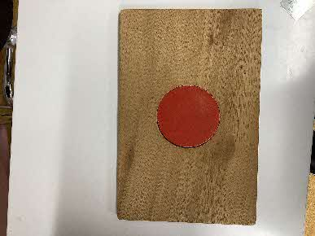 | 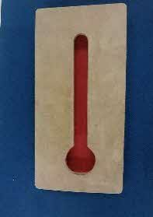 | 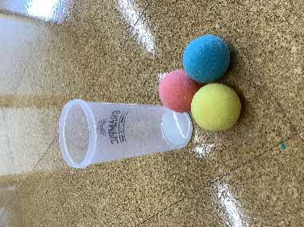 | 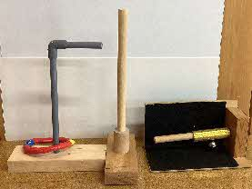
教材１ | 教材２ | 教材３ | 教材４

